МИНИСТЕРСТВО ОБРАЗОВАНИЯ РЕСПУБЛИКИ БЕЛАРУСЬ

Учреждение образования «Полоцкий государственный университет»

Факультет информационных технологий

Кафедра технологий программирования

**Отчёт по лабораторной работе № 4 по курсу «Архитектура компьютерной графики»**

«**OpenGL: моделирование явлений с помощью частиц**»

Вариант №3

ВЫПОЛНИЛ студент группы 16-ИТ-3

Виноградова А.Д.

ПРОВЕРИЛ преподаватель

Глухов Д.О.

Полоцк, 2020 г.

**ЦЕЛЬ РАБОТЫ:** ознакомиться со способами моделирования различных явлений.

**РЕЗУЛЬТАТЫ ВЫПОЛНЕНИЯ ЛАБОРАТОРНОЙ РАБОТЫ**

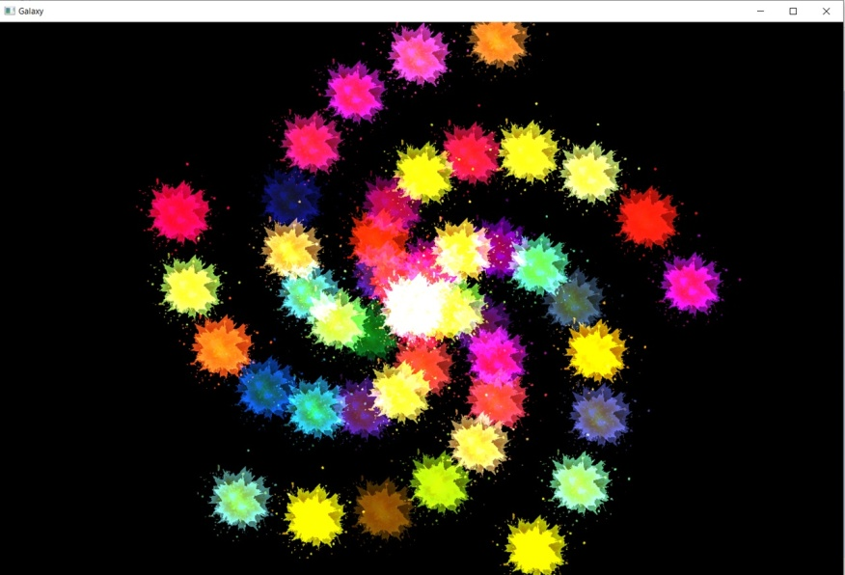

**Рисунок 1** – Результат рисования галактики

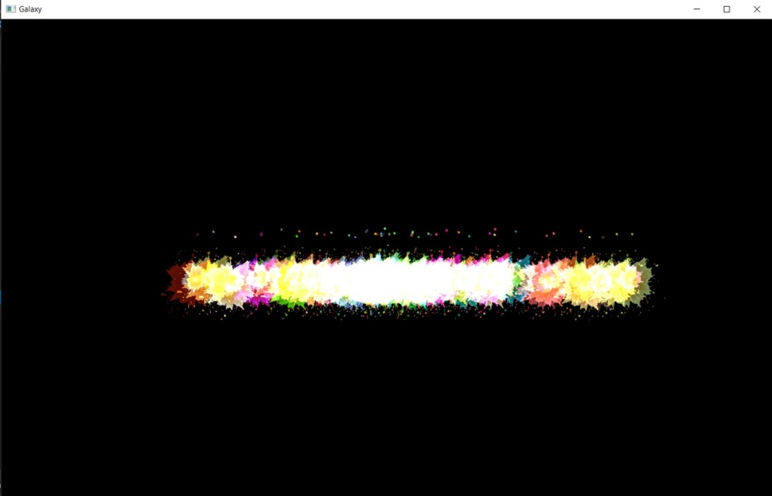

**Рисунок 2** – Вид сбоку галактики

**Вывод**: в результате выполнения лабораторной работы были получены навыки работы по моделированию явлений с помощью частиц, нарисована галактика.